“哲学A-Z”系列
Philosophy A-Z Series

系列简介：

“爱丁堡大学出版社的‘哲学A-Z’系列令人印象深刻，为这一领域提供了一套优秀的参考资料。”
——《参考评论》（Reference Reviews）

本系列中的指南内容详尽，文章按字母顺序排列。每篇文章都由深谙其主题的知名哲学家撰写，涵盖了传统和当代术语。

- 条目清晰简洁，易于参考，对特定领域提供了一个介绍性的概述。
- 旁征博引，链接到其他思想、思想家和更广泛的讨论。
- 附有进一步阅读建议。

系列作品一览：

- 《美学A-Z》
- AESTHETICS A-Z

- 《中国哲学A-Z》
- CHINESE PHILOSOPHY A-Z

- 《政治哲学A-Z》
- POLITICAL PHILOSOPHY A-Z

- 《伊斯兰哲学A-Z》
- ISLAMIC PHILOSOPHY A-Z

- 《语言哲学A-Z》
- PHILOSOPHY OF LANGUAGE A-Z

- 《科学哲学A-Z》
- PHILOSOPHY OF SCIENCE A-Z

- 《女性主义哲学A-Z》
- FEMINIST PHILOSOPHIES A-Z

- 《基督教哲学A-Z》
- CHRISTIAN PHILOSOPHY A-Z

- 《精神哲学A-Z》
- PHILIOSOPHY OF MIND A-Z

- 《伦理学A-Z》
- ETHICS A-Z

- 《印度哲学A-Z》
- INDIAN PHILOSOPHY A-Z

- 《宗教哲学A-Z》
- PHILOSOPHY OF RELIGION A-Z

- 《认识论A-Z》
- EPISTEMOLOGY A-Z

- 《犹太哲学A-Z》
- JEWISH PHILOSOPHY A-Z

**************************************
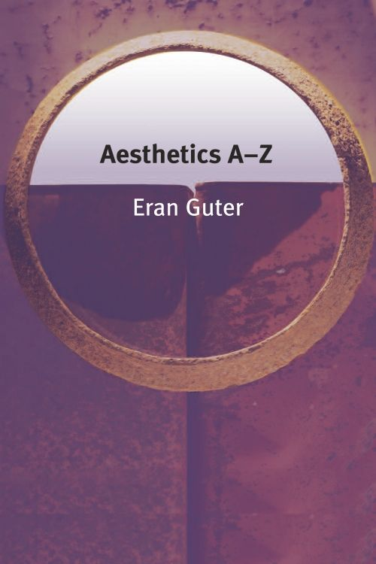
中文书名：《美学A-Z》
英文书名：AESTHETICS A-Z
作 者：Eran Guter
出 版 社：Edinburgh University Press
代理公司：ANA/Jessica Wu
页 数：224页
出版时间：2010年10月
代理地区：中国大陆、台湾
审读资料：电子稿
类 型：大众哲学

内容简介：

涵盖美学和艺术哲学中的关键概念、论点、问题和人物。

这本美学入门书逐层深入，介绍了美学的历史背景和当代争议问题。书中广泛的交叉引用显示了美学问题如何与哲学的其他分支和研究艺术的其他领域产生交集。

《美学A-Z》是初涉美学领域的理想指南。对于在哲学、艺术史、媒体研究和表演艺术等领域已经学有所成的读者，本书也会是有益的参考。

作者简介：


埃兰·古特（Eran Guter），耶斯列山谷马克斯·斯特恩学术学院（Max Stern Academic College of Jezreel Valley）哲学高级讲师，以色列海法大学研究员。

媒体评价：

“因此，《美学A-Z》的主要长处……在于条目内部密集的交叉引用——展示了条目间丰富的关联，而不仅是单个条目的深度。”
——《精选》（Choice）

**************************************
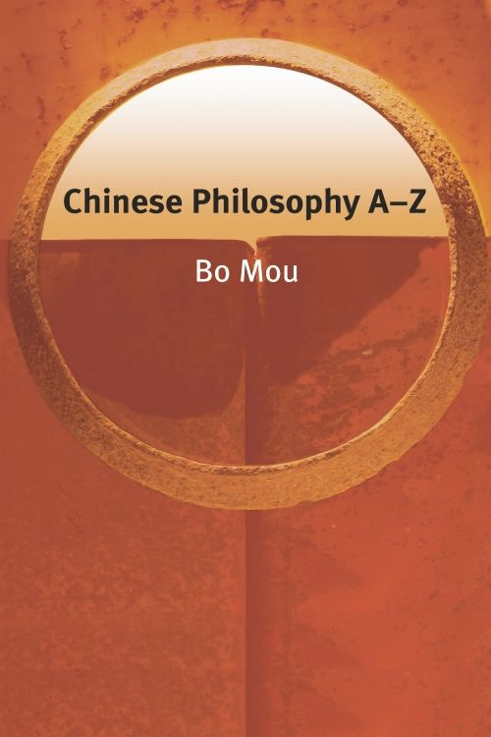
中文书名：《中国哲学A-Z》
英文书名：CHINESE PHILOSOPHY A-Z
作 者：Bo Mou
出 版 社：Edinburgh University Press
代理公司：ANA/Jessica Wu
页 数：264页
出版时间：2009年7月
代理地区：中国大陆、台湾
审读资料：电子稿
类 型：大众哲学
亚马逊畅销书排名：
#524 in Philosophy Reference (Books)

内容简介：

一本简明的指南，以字母表顺序排列，介绍了过去三千年来塑造中国哲学的主要概念、人物、主题和重要思想运动。

本书条目简洁明了，术语交叉对照，标注汉语拼音以供参照，同时还提供了重要概念的中文原文。

《中国哲学A-Z》在选择条目时强调哲学上的相关性，同时适当关注相关思想和思想运动之间的历史联系。书中还展示了所讨论的一些核心思想如何对整个哲学事业做出贡献。这本书主要面向对中国哲学感兴趣的学生、哲学教师和受过教育的非专业人士，特别是那些对中国哲学较为陌生的读者。

作者简介：


牟博，美国加州圣何塞州立大学比较哲学中心主任。他曾发表过关于分析哲学、中国哲学和比较哲学的文章，主要涉及语言哲学、形而上学、哲学方法论和伦理学。他参与编辑《中国哲学比较方法》（Comparative Approaches to Chinese Philosophy，2003年）、《戴维森哲学与中国哲学》（Davidson's Philosophy and Chinese Philosophy，2006年）、《塞尔哲学与中国哲学家》（Searle's Philosophy and Chinese Philosophy，2008年）和《中国哲学史》（History of Chinese Philosophy ，2008年）。

**************************************
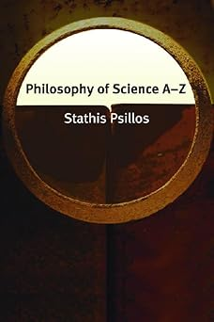
中文书名：《科学哲学A-Z》
英文书名：PHILOSOPHY OF SCIENCE A-Z
作 者：Stathis Psillos
出 版 社：Edinburgh University Press
代理公司：ANA/Jessica Wu
页 数：296页
出版时间：2007年3月
代理地区：中国大陆、台湾
审读资料：电子稿
类 型：大众哲学

内容简介：

一本方便的、交叉引用的指南，阐释哲学与科学如何互动。

科学哲学一直是哲学不可或缺的一部分，自20世纪初以来，它已经发展出自己的学科结构，提出了众多专业问题，产生了大量专业词汇。

《科学哲学A-Z》简洁、准确和富有启发性，介绍了科学哲学中的要点、概念、论点和人物。它有助于理解当前的争论问题，解释它们的历史发展，并将它们与更广泛的哲学问题相联系。阅读本书几乎不需要科学哲学基础知识，初学者、高级学生和普通读者都可以阅读。读者可以在书中找到明晰的解释、细致的分析、相关的例子、悬而未决的问题和精确的论点。科学哲学是一门蓬勃发展的学科，《科学哲学A-Z》则是了解其奥秘的不二法门。

作者简介：


斯塔希斯·普西洛斯（Stathis Psillos），希腊雅典大学哲学与科学史系副教授。他的著作《因果关系与解释》（Causation and Explanation，Acumen出版社，2002年）获得了英国科学哲学学会主席奖。他还著有《科学现实主义：科学如何追踪真理》（Scientific Realism: How Science Tracks Truth，劳特利奇出版社，1999年），并与马丁·科德合编有《劳特利奇科学哲学指南》（Routledge Companion to the Philosophy of Science）。

**************************************

中文书名：《精神哲学A-Z》
英文书名：PHILOSOPHY OF MIND A-Z
作 者：Richard G. Smith
出 版 社：Edinburgh University Press
代理公司：ANA/Jessica Wu
页 数：192页
出版时间：2006年7月
代理地区：中国大陆、台湾
审读资料：电子稿
类 型：大众哲学

内容简介：

展现精神哲学的主要立场、争论、关键人物和问题以及重要术语的全面指南。

《精神哲学A-Z》中的文章涵盖历史和当代关键人物，解释了长期争论问题的重要性以及当代学科领域的形成过程。它涵盖了传统和当下的研究热点，甚至是那些刚刚开始受到关注的主题。它包括心灵哲学广泛的内容，从柏拉图和莱布尼茨到外部主义和框架问题，从胡塞尔到神经达尔文主义，从心理因果关系到意识问题。本书利用简洁明了的文字，详细阐释所有这些问题。为了介绍较为晦涩难懂的部分，书中还加入了大量实例。

《精神哲学A-Z》是一本可靠而友好的指南书，适合任何学习精神哲学或认知科学的读者，或者只是想要从各个方面了解我们精神生活的读者。

作者简介：

玛丽娜·拉科娃（Marina Rakova），俄罗斯圣彼得堡国立大学语言学系讲师。

媒体评价：

“无论是对于初学者还是经验丰富的哲学家来说，这本书都非常有用。”
——约瑟夫·P·赫斯特（Joseph P. Hester），《美国参考书年鉴》（American Reference Books Annual）

**************************************
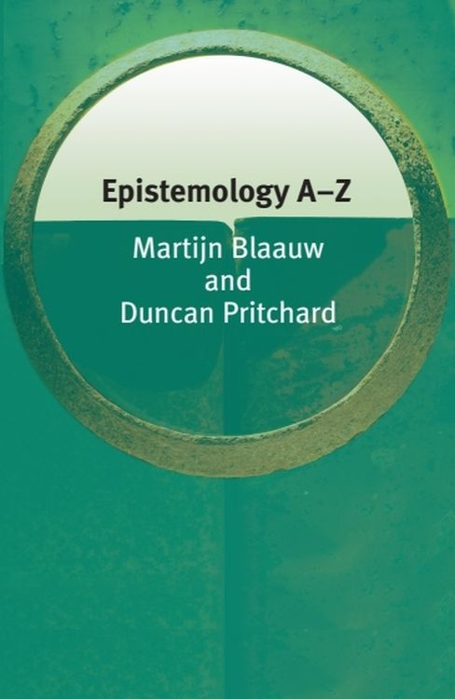
中文书名：《认识论A-Z》
英文书名：EPISTEMOLOGY A-Z
作 者：Martijn Blaauw, Duncan Pritchard
出 版 社：Edinburgh University Press
代理公司：ANA/Jessica Wu
页 数：192页
出版时间：2005年7月
代理地区：中国大陆、台湾
审读资料：电子稿
类 型：大众哲学

本书亮点：

- 涵盖所有主要观点和人物。
- 文章内容简洁明了。
- 所有内容均交叉引用。

内容简介：

按字母顺序排列，涵盖认识论相关所有主要争议和观点的指南。

《认识论A-Z》向哲学领域（特别是认识论）的本科生和研究生介绍认识论中的主要问题和立场。书中展现了这些问题和立场之间的联系以及它们的区别，从而帮助读者理解思想之间的联系和欣赏关键人物和相关概念在学科中的地位。

这本书包括对该领域最重要的历史上和当代的学者的介绍。所有条目都进行了交叉引用，以便将每部分内容置于更广泛的背景之下，进而从多个层次阐释所有主要认识论相关观点和人物。

作者简介：


马尔泰恩·布劳（Martijn Blaauw），阿伯丁大学哲学系讲师。他在国际期刊上发表了多篇论文，并担任《格拉泽哲学研究》（Grazer Philosophische Studien）关于语境主义特刊的客座编辑。


邓肯·普里查德（Duncan Pritchard），苏格兰斯特灵大学哲学讲师。他出版的作品包括《认识论运气》（Epistemic Luck，牛津大学出版社，2005年）、《道德与认识论美德》（Moral and Epistemic Virtues，与M.S.布雷迪{M.S.Brady}合编，Blackwell 出版社，2003年）和《威廉姆森论知识》（Williamson on Knowledge，与P.格里诺{P.Greenough}合编，牛津大学出版社）。

感谢您的阅读！
请将反馈信息发至：版权负责人
Email：Rights@nurnberg.com.cn
安德鲁·纳伯格联合国际有限公司北京代表处
北京市海淀区中关村大街甲59号中国人民大学文化大厦1705室, 邮编：100872
电话：010-82504106, 传真：010-82504200
公司网址：http://www.nurnberg.com.cn
书目下载：http://www.nurnberg.com.cn/booklist_zh/list.aspx
书讯浏览：http://www.nurnberg.com.cn/book/book.aspx
视频推荐：http://www.nurnberg.com.cn/video/video.aspx
豆瓣小站：http://site.douban.com/110577/
新浪微博：安德鲁纳伯格公司的微博_微博 (weibo.com)
微信订阅号：ANABJ2002


